Neuer Service im H+H Werk Wittenborn
„H+H Multielemente Plus“ auf Maß geschnitten und bedarfsgerecht kommissioniert

Wittenborn, den 23.05.2018 – Bauunternehmer haben zukünftig die Wahl: Porenbetonsteine konventionell kaufen und selbst vor Ort zuschneiden oder nach Plan und Maß vorbereitete „H+H Multielemente Plus“ aus dem Werk Wittenborn schnell und effizient vermauern. „Wir bieten hier einen in der Praxis erprobten Service, der den Zeitaufwand für die Erstellung massiven Mauerwerks deutlich senkt“, freut sich Dr. Ing. Petra Kaiser, verantwortlich für das deutsche H+H Produktmanagement. „So leisten wir einen Beitrag dazu, dass Porenbetonmauerwerk zukünftig noch schneller und in für die Maurer leichter Weise zu erstellen ist.“

Aus den Ausführungsplänen des Architekten werden innerhalb von sechs Arbeitstagen objektspezifisch optimierte Verlegepläne erstellt. Eine Bauausführung entsprechend der Architektenpläne ist damit sichergestellt, ebenso die Einhaltung der Vorgaben der Mauerwerksnorm DIN EN 1996 hinsichtlich des Überbindemaßes von 0,2 x h. Auch werden in den bereitgestellten Wandabwicklungsplänen alle statischen Anforderungen hinsichtlich der Festigkeitsklassen berücksichtigt. Nützliche Elemente zum Höhen- und Längenausgleich sowie H+H Flachstürze, U-Schalen, Deckenrandsteine oder eine Deckenranddämmschalung und notwendiges Zubehör wie Dünnbettmörtel, Luftschicht- und Stumpfstoßanker werden auf dem Verlegeplan ausgewiesen und mit den vorgeschnittenen Porenbetonelementen passend zum Baufortschritt auf die Baustelle geliefert.

Reduzierte Bauzeiten und exakte Materialabrechnung
Durch die Kombination von Standardelementen, werkseitig vorgefertigten Ergänzungselementen und exakt auf Maß geschnittenen Pass-Elementen werden die Arbeitszeiten auf der Baustelle und die Gesamtkosten deutlich reduziert. Mit einem Hub können bis zu 0,98 m² Mauerwerk versetzt werden. „Wir haben Arbeitszeitrichtwerte ermittelt, die bei 0,40 h/m² für gegliedertes Mauerwerk, 0,30 h/m² bei vollem Mauerwerk und bis zu 0,20 h/m² bei elementiertem Mauerwerk liegen“, erklärt Dr. Kaiser. „Durch den Einsatz großformatiger ‚H+H Multielemente‘ und den hohen Vorfertigungsgrad ab Werk Wittenborn werden Lohnkosteneinsparungen von bis zu 50 % gegenüber konventionellem Mauerwerk erzielt. Insbesondere der Zuschnitt für Giebelmauerwerk ist auf der Baustelle sehr zeitaufwendig und entfällt für Verwender des ‚H+H Multielement Plus’ komplett.“ Durch die Erstellung der Materiallisten erfolgt eine exakte Angabe der Maße und Massen in den Verlegeplänen. Die Abrechnung der Bauleistungen wird damit erleichtert. Ein Mauerwerksaufmaß entfällt. In Anlehnung an die VOB stellt H+H auch eine Musterabrechnung zur Verfügung, die in die Abrechnung des Bauunternehmens übernommen werden kann.

Baustellenlogistik just in time
Zur Sicherung des kontinuierlichen Arbeitsflusses wird die Reihenfolge der Bauabschnitte geschoß- und wandweise zwischen dem Bauunternehmer und H+H abgestimmt. Die vorkonfektionierten Wände stehen dann pünktlich im Werk auf Abruf bereit für die Just-In-Time-Lieferung. In den Verlegeplänen wird auch die optimale Positionierung der Paletten auf der Baustelle ausgewiesen, so dass ein Umräumen von Paletten auf der Baustelle entfällt. Alle Pass-Elemente werden werkseitig maßgenau zugeschnitten. Aufwendiges Sägen auf der Baustelle entfällt. „Der Bauunternehmer kann also vor Ort ggf. auf eine Bandsäge verzichten. Ganz sicher reduziert sich aber der Verschleiß der Säge“, so Dr. Kaiser. „Durch die Lieferung von ‚H+H Multielement Plus’ Bausätzen entsteht auch weniger Bauschutt. Es fallen also geringere Entsorgungskosten in der Rohbauphase an, die Umwelt wird geschont und die Baustelle bleibt sauber.“ Darüber hinaus habe sich herausgestellt, dass die spezielle Verpackung des kompletten Materials, das jeweils in einem bestimmten Bauabschnitt benötigt wird, einen sicheren Transport unterstützt. „Wir haben auf den Probebaustellen keinen Steinbruch zu verzeichnen gehabt und wagen zu prophezeien, dass Verarbeiter der vorkonfektionierten Steinlieferungen keinen Container für Verschnitt mehr bereitstellen müssen“, so Dr. Kaiser.

Leichtere Arbeitsvorbereitung und Kalkulationssicherheit
Der Bauunternehmer erspart sich durch die Kooperation mit H+H eine umfassende Prüfung der Planungsunterlagen und der Angaben aus der Statik. Die Materialbedarfsermittlung für Mauerwerk, Ergänzungsprodukte und Zubehör wird ebenfalls von H+H erledigt. Anhand der vom Hersteller gelieferten Wandabwicklungspläne und damit der genauen Wandflächen sind der zeitliche Ablauf für die Maurerarbeiten und die Lohnkosten zuverlässig zu ermitteln. Die Art der Vorsortierung und Anlieferung der vorkonfektionierten Porenbetonsteine erleichtert auch die Einbindung von jungen oder geringer qualifizierten Arbeitern in die Rohbauerstellung.

H+H International A/S ist ein an der dänischen Börse notiertes Unternehmen mit Hauptsitz in Kopenhagen und einer der führenden Produzenten von Wandbaustoffen in Europa. Im Geschäftsjahr 2017 erwirtschaftete die Unternehmensgruppe einen Umsatz von rund 220 Mio. Euro allein mit Porenbeton. Im Jahr 2018 wurden acht Werke übernommen, in denen Kalksandsteine hergestellt werden. H+H betreibt damit 21 Werke in Deutschland, Großbritannien, Polen, Russland und der Schweiz. In diesen werden pro Jahr mehr als 3,5 Mio. Kubikmeter Wandbaustoffe produziert. In Dänemark, Schweden und den Beneluxländern existieren darüber hinaus Vertriebs-gesellschaften. Weltweit beschäftigt die Gruppe etwa 1.200 Mitarbeiterinnen und Mitarbeiter.

In Deutschland besitzt H+H zehn Werke zur Herstellung von Porenbeton und Kalksandstein, die einen jährlichen Gesamtumsatz von rund 100 Mio. Euro erwirtschaften. Die deutschen Tochtergesell-schaften beschäftigen etwa 400 Mitarbeiterinnen und Mitarbeiter.

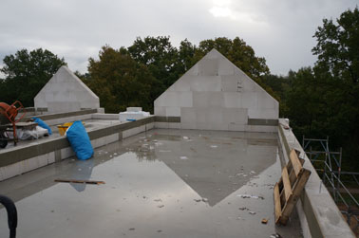
Bauunternehmer, die ab Werk Wittenborn beliefert werden, haben zukünftig die Wahl: H+H Porenbetonsteine konventionell kaufen und selbst vor Ort zuschneiden oder nach Plan und Maß vorbereitete „H+H Multielemente“ aus dem Werk Wittenborn schnell und effizient vermauern.

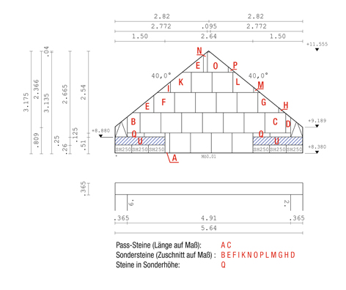
Durch die Kombination von Standardelementen, werkseitig vorgefertigten Ergänzungselementen und exakt auf Maß geschnittenen Pass-Steinen, Sondersteinen und Steinen in Sonderhöhen werden die Arbeitszeiten auf der Baustelle und die Gesamtkosten deutlich reduziert

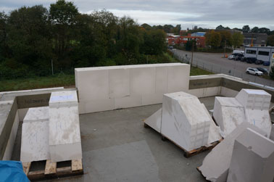
Alle Pass-Elemente werden werkseitig maßgenau zugeschnitten. Aufwendiges Sägen auf der Baustelle entfällt. Der Bauunternehmer kann also vor Ort ggf. auf eine Bandsäge verzichten. Ganz sicher reduziert sich aber der Verschleiß und Verbrauch von Sägeblättern. Durch die Lieferung von „H+H Multielement Plus“ Bausätzen entsteht darüber hinaus kein Bauschutt. Es fallen also keine Entsorgungskosten in der Rohbauphase an, die Umwelt wird geschont und die Baustelle bleibt sauber.

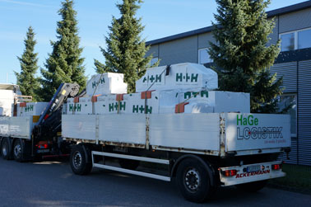
Zur Sicherung des kontinuierlichen Arbeitsflusses wird die Reihenfolge der Bauabschnitte geschoss- und wandweise zwischen dem Bauunternehmer und H+H abgestimmt. Die auf Maß geschnittenen Steine stehen dann pünktlich im Werk auf Abruf bereit für die Just-In-Time-Lieferung. In den Verlegeplänen wird auch die optimale Positionierung der Paletten auf der Baustelle ausgewiesen, so dass ein Umräumen von Paletten auf der Baustelle entfällt.

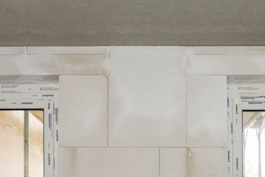
Nützliche Elemente zum Höhen- und Längenausgleich wie H+H Flachstürze, U-Schalen, Deckenrandsteine oder eine Deckenranddämmschalung sowie notwendiges Zubehör wie Dünnbettmörtel, Luftschicht- und Stumpfstoßanker werden auf dem Verlegeplan ausgewiesen und mit den vorgeschnittenen Porenbetonsteinen passend zum Baufortschritt auf die Baustelle geliefert

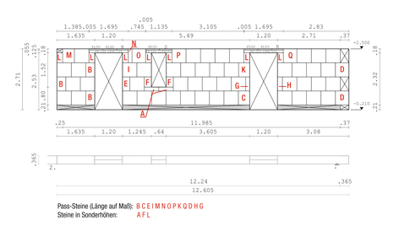
Aus den Ausführungsplänen des Architekten werden für Verwender von „H+H Multielementen Plus“ innerhalb von sechs Arbeitstagen objektspezifisch optimierte Verlegepläne erstellt. Eine Bauausführung entsprechend der Architektenpläne ist sichergestellt, ebenso die Einhaltung der Vorgaben der Mauerwerksnorm DIN EN 1996 hinsichtlich des Überbindemaßes von 0,2 x h. Durch die Erstellung der Materiallisten erfolgt eine exakte Angabe der Maße und Massen in den Verlegeplänen. Die Abrechnung der Bauleistungen wird damit erleichtert. Ein Mauerwerksaufmaß entfällt. In Anlehnung an die VOB stellt H+H auch eine Musterabrechnung zur Verfügung, die in die Abrechnung des Bauunternehmens übernommen werden kann.

Fotos: H+H Deutschland GmbH

(Text- und Bildmaterial steht unter http://www.hplush.de/presse und www.drsaelzer-pressedienst.de zum Download bereit.)

Abdruck frei. Beleg erbeten an:
Dr. Sälzer Pressedienst, Lensbachstraße 10, 52159 Roetgen

